新龙湖中三班今日动态
10.21
来园活动
学号 | 姓名 | 情绪 | 午餐情况 | 午睡情况 | 备注
1 | 常婼涵 | ○ | ○ | ○
2 | 鲁佳依 | ○ | ○ | ○
3 | 王宁安 | ○ | △ | ○
4 | 朱一诺 | ○ | ○ | ○
5 | 常苡恩 | ○ | ○ | ○
6 | 陆辰汐 | ○ | ○ | ○
7 | 卢恩颖 | ○ | ○ | ○
8 | 姚可及 | ○ | ○ | ○
9 | 张晓彤 | ○ | ○ | ○
10 | 朱亦霏 | ○ | ○ | ○
11 | 金勤恩 | ○ | ○ | ○
12 | 徐德华 | ○ | △ | ○
13 | 刘沐熙 | ○ | ○ | ○
14 | 张童轩 | ○ | ○ | ○
15 | 李洛书 | ○ | △ | ○
16 | 贺宇晨 | ○ | ○ | ○
17 | 赵启恒 | ○ | ○ | ○
18 | 朱亦霖 | ○ | ○ | ○
19 | 郁潘达 | ○ | ○ | ○
20 | 李景治 | ○ | ○ | ○
21 | 杨隽程 | ○ | ○ | ○
22 | 朱兮 | ○ | ○ | ○
23 | 刘羲沐 | ○ | ○ | ○
24 | 朱煜程 | ○ | ○ | ○
25 | 孙沐辰 | ○ | ○ | ○
观察内容：观察目标幼儿来园、午餐、午睡的情况
备注：为了方便记录，每一项评价可以选择一个标记，打勾或者画圈都可以。
情绪：稳定○、不稳定△
午餐：吃完○、没吃完△
午睡：入睡○、未入睡△
评价与分析：
午餐情况：今天吃的是鳝丝鸡煲、韭菜银芽、鸭血豆腐汤。
午睡情况：大部分幼儿在12:40前入睡，个别幼儿13：00前睡着。

区域活动：

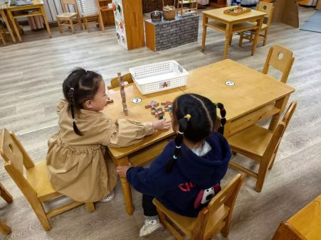  桌面建构 | 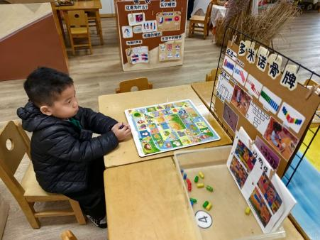  益智游戏 | 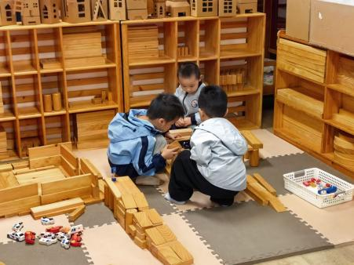  地面建构
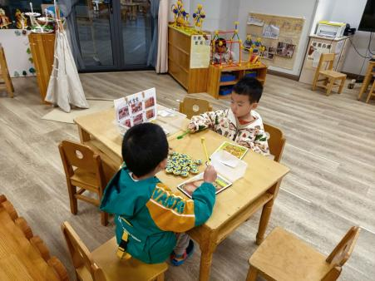  益智游戏 | 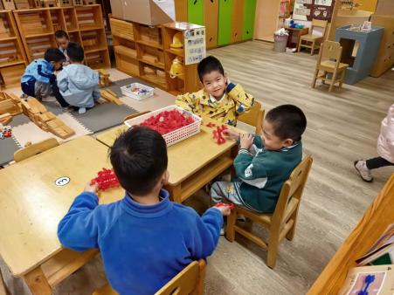  桌面建构 | 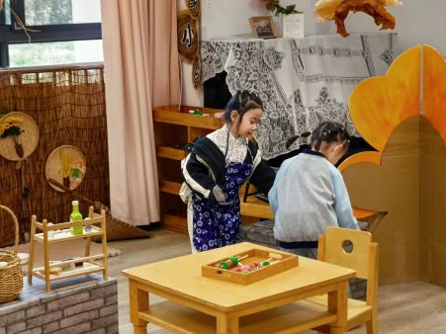  角色区

集体活动：
数学：漂亮的彩旗
排序是将两个以上物体，按某种特征上的差异或一定的规则排列成序。它是一种连续的比较，建立在对两个物体比较的基础上，通过排序可以促进幼儿分析、比较能力的发展。
张童轩、朱亦霏、金勤恩、郁潘达、朱兮、朱亦霖、杨隽程、李景治、常苡恩、陆辰汐、张晓彤、刘羲沐、孙沐辰、卢恩颖、王宁安、朱煜程、徐德华能按照ABBABB的规律排列物体，体验有规律排序；贺宇晨、刘沐熙、姚可及、李洛书、朱一诺、常婼涵、鲁佳依、赵启恒能尝试用不同的组合形式按照ABBABB的规律进行排列，但是还不能正确的进行排序，还需努力哦。
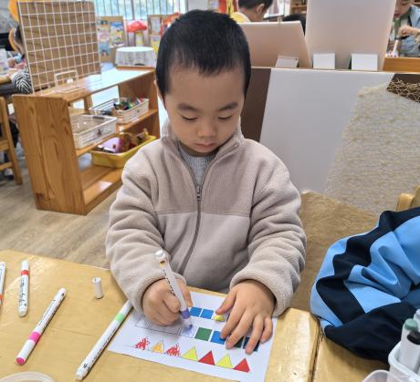
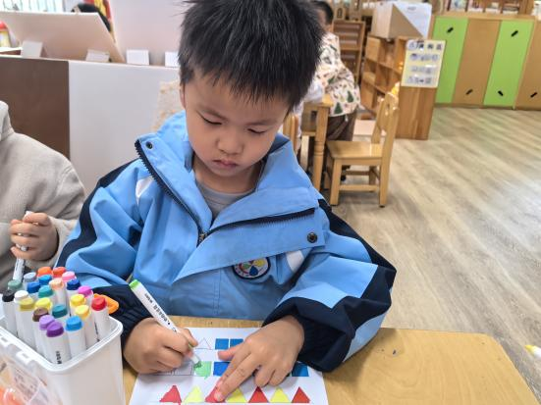
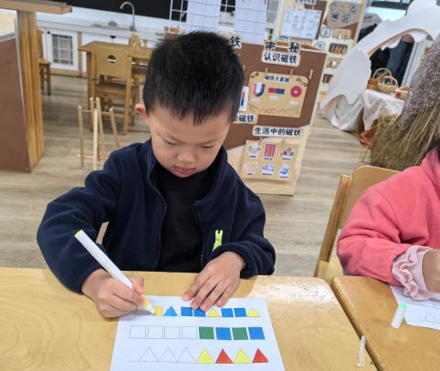

户外活动：天气虽冷，也不能阻挡小朋友们户外的热情！
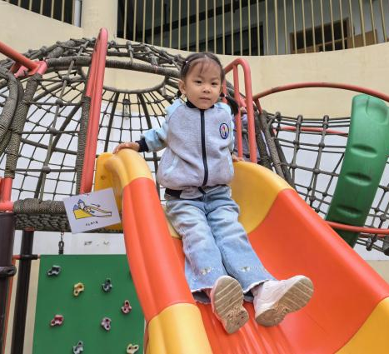
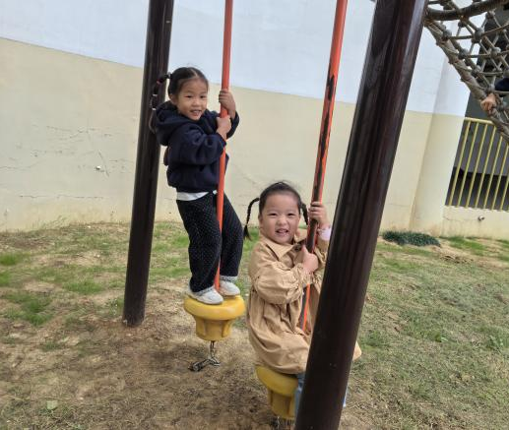
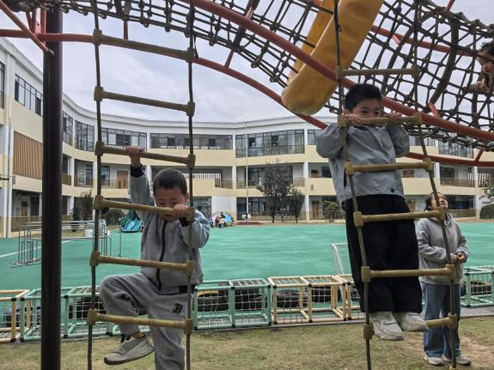

家园合作：
温馨提醒：
大家好，请在本周为孩子准备：
1.气温骤降，家长们注意为孩子穿上保暖合适的衣物哦！
2.请参加亲子游的家长填写群内在线表格。

